ТЕХНОЛОГИЧЕСКАЯ КАРТА
КРАТКОСРОЧНОЙ ОБРАЗОВАТЕЛЬНОЙ ПРАКТИКИ

Название: «День России»
Возраст: 4-6 лет
Цель: Воспитание уважения к своему народу, любви к Родине, гордости за нее, уважительного отношения к Государственным символам РФ
Задачи: Воспитывать уважительное отношение к Государственному флагу, любовь к Родине, гордость за нее. Углублять представления детей о России как о государстве, в котором они живут. Способствовать развитию грамматического строя речи, связной речи, обогащать словарный запас. Расширять кругозор.
Количество детей – 14 детей
Ф.И.О. педагогов: Юнусова О.Г.
Табанова С.А.

№  п/п | Тема | Оборудование (материал) | Результат
1 | Лепка «Дети России!» | Фоновая подставка «Планета Земля», пластилин | Доброжелательные отношения между детьми. Высокий уровень нравственных качеств личности детей | 15 минут
2 | Рисование «Российская семья» | Лист бумаги, карандаши, фломастеры. | Выставка работ. | 15 минут
3 | Сувенир «Пермяк солёные уши» | Фоновая подставка Пермь, шаблон скульптуры «Пермяк соленые уши», картон, простой карандаш. | Дети с помощью пластилина переносят плоскостное изображение в объёмную модель. Дополняют модель фоном подставкой. | 15 минут
4 | Презентация «Любимый город, Березники». | Ноутбук | Расширить представление детей о родном городе, его достопримечательностях. Ознакомить с историческими памятниками и с разными по назначению зданиями города. | 15 минут

План летней оздоровительной кампании с 10.06 по 14.06
 | Мероприятия | Утренний период | Прогулка № 1 | Прогулка № 2 | Вечерний период
Понедельник  10 июня | КОП «День России»  Лепка «Дети России!» | Утренняя гимнастика.  Беседа «Наша Родина- Россия».  Рассматривание символики РФ | 1. Наблюдение за пауком. Цель: расширять и закреплять знания о характерных особенностях внешнего вида паука; формировать реалистические представления о природе.  2. Труд. Уборка территории участка. Цель: учить правильно, пользоваться орудиями труда. Трудиться в коллективе.  3. П/И «Добеги и прыгни» Цель: развивать двигательную активность, умение прыгать в длину.  4. П/И «Ловишки». Цель: развивать двигательную активность.  5. Индивидуальная работа. Развитие движений. Цель: совершенствовать прыжки через длинную скакалку (неподвижную на двух ногах, стоя к ней лицом и боком). | 1. Наблюдение за одуванчиком. Цель: продолжать знакомство с лекарственным растением — одуванчиком; формировать умение и желание беречь природу.  2. П/И «Совушка». Цель: учить действовать по сигналу.  3. П/И «Пятнашки». Цель: воспитывать быстроту и ловкость.  4. Мало П/И «Как живешь?». Цель: развивать у детей умения правильно описывать движения, координацию движения.  5. Труд. Наведение порядка на участке. Цель: способствовать желанию трудиться сообща.  6. Индивидуальная работа «Смелые ребята». Цель: упражнять в быстром беге; развивать ловкость. | Гимнастика после сна.  Прослушивание гимна РФ
Вторник  11 июня | КОП «День России»  Рисование «Российская семья» | Утренняя гимнастика.  Заучивание стихотворения А.В. Жигулин «О, Родина!» | 1. Наблюдение за муравьями. Цель: расширять знания об особенностях внешнего вида муравьев; вызывать интерес к окружающему миру.  2. П/И «Ловишки». Цель: развивать бег, ловкость.  3. П/И «Не упади». Цель: закреплять умение передавать мяч назад и вперед прямыми руками.  4. Труд. Помощь детям младшей группы в уборке территории. Цель: развивать трудолюбие, желание помогать малышам.  5. Игры с песком «Нарисуй облака и солнце». Цель: развивать воображение, фантазию, мелкую моторику рук  6. Индивидуальная работа «Попади в обруч». Цель: упражнять в метании в цель. | 1. Наблюдение за птицами. Цели: продолжить знакомить детей с птицами; развивать наблюдательность.  2. Д/И «Звукоподражание». Цель: закрепить произношение отдельных звуков.  3. Труд. Подмести участок. Цель: воспитание трудолюбия, ответственность за выполненную работу.  4. П/И «Гуси-лебеди». Цель: совершенствовать технику бега и точности выполнения задания.  5. П/И «Бездомный заяц». Цель: упражнять в беге.  6. Индивидуальная работа. Использование различных видов ходьбы: разное положение рук, высоко поднятые колени (как аист, журавль, цапля). | Гимнастика после сна.  Пластилинография «Российский флаг»
Четверг  13 июня | КОП «День России»  Сувенир «Пермяк солёные уши» | Утренняя гимнастика.  Д/И «Белый, синий, красный»  Чтение И. Шмелёв «Русская песня» | 1. Наблюдение за насекомыми. Цель: расширять знания и представления об особенностях и внешнем виде насекомых.  2. Труд. Подметание дорожек. Цель: учить работать сообща, получать радость от выполненной работы.  3. П/И «Медведи и пчелы». Цель: воспитывать быстроту и ловкость.  4. П/И «Ловишки». Цель: упражнять в беге в разных направлениях, тренировать быстроту и выносливость.  5. Рисование по мокрому песку «Цветы». Цель: развивать моторику, образное представление.  6. Самостоятельная двигательная деятельность. Цель: учить самостоятельно организовывать свой досуг. | 1. Наблюдение за солнцем. Цели: дать детям представление о состоянии погоды летом.  2. Мало П/И «Найди, где спрятано». Цель: учить ориентироваться в пространстве.  3. Труд. Сбор игрушек. Цель: учить детей наводить порядок после прогулки.  4. Упражнение на развитие мелкой моторики рук «Выложи узор». Цель: развивать фантазию.  5. П/И «Мы веселые ребята». Цель: Учить детей действовать по сигналу, перебегать с одной стороны площадки на другую быстро с увертыванием.  6. П/И «Сбей кегли». Цель: учить детей катать мяч, стараясь сбить кегли. | Гимнастика после сна.  Раскрашивание «Герб» (раскраски)
Пятница  14 июня | КОП «День России»  Презентация «Любимый город, Березники». | Утренняя гимнастика.  Беседа «Моя малая Родина»  Рисование «Мой край родной» | 1. Наблюдение за небом. Цели: формировать умение видеть красоту неба.  2. Д/И «Подскажи словечко». Цель: развивать находчивость, быстроту реакции.  3. П/И «Замри». Цель: учить понимать схематическое изображение позы человека.  4. П/И «Найди себе пару». Цели: учить детей быстро бегать, не наталкиваясь друг на друга, уточнить знания цвета.  5. Трудовые поручения для Даши Ж., Максима С.: собираем игрушки. Цель: вызывать положительные эмоции от совместного труда. | 1. Наблюдение за ветром. Цель: вызвать интерес к окружающему миру; учить определять наличие и направление ветра; расширять кругозор.  2. П/И «Птички и кошка». Цель: учить двигаться по сигналу развивать ловкость.  3. П/И «Бездомный заяц». Цель: быстро бегать, ориентироваться в пространстве.  4. Труд. Наведение порядка на участке. Цель: способствовать желанию трудиться сообща.  5. Игра «Попади в цель». Цель: развитие меткости, учить точно попадать в цель. | Гимнастика после сна.  Спортивное развлечение «Волшебный мир детства»
 | Мероприятия совместно с родителями | сроки | ответственные | Ссылки для просмотра | Количество принявших участие
 | Консультация «Организация досуга детей в летний период»  Папка – передвижка «День России» | 10.06 – 14.06 | Юнусова О.Г.  Табанова С.А. | Сайт детского сада | 14

Лепка «Дети России!»
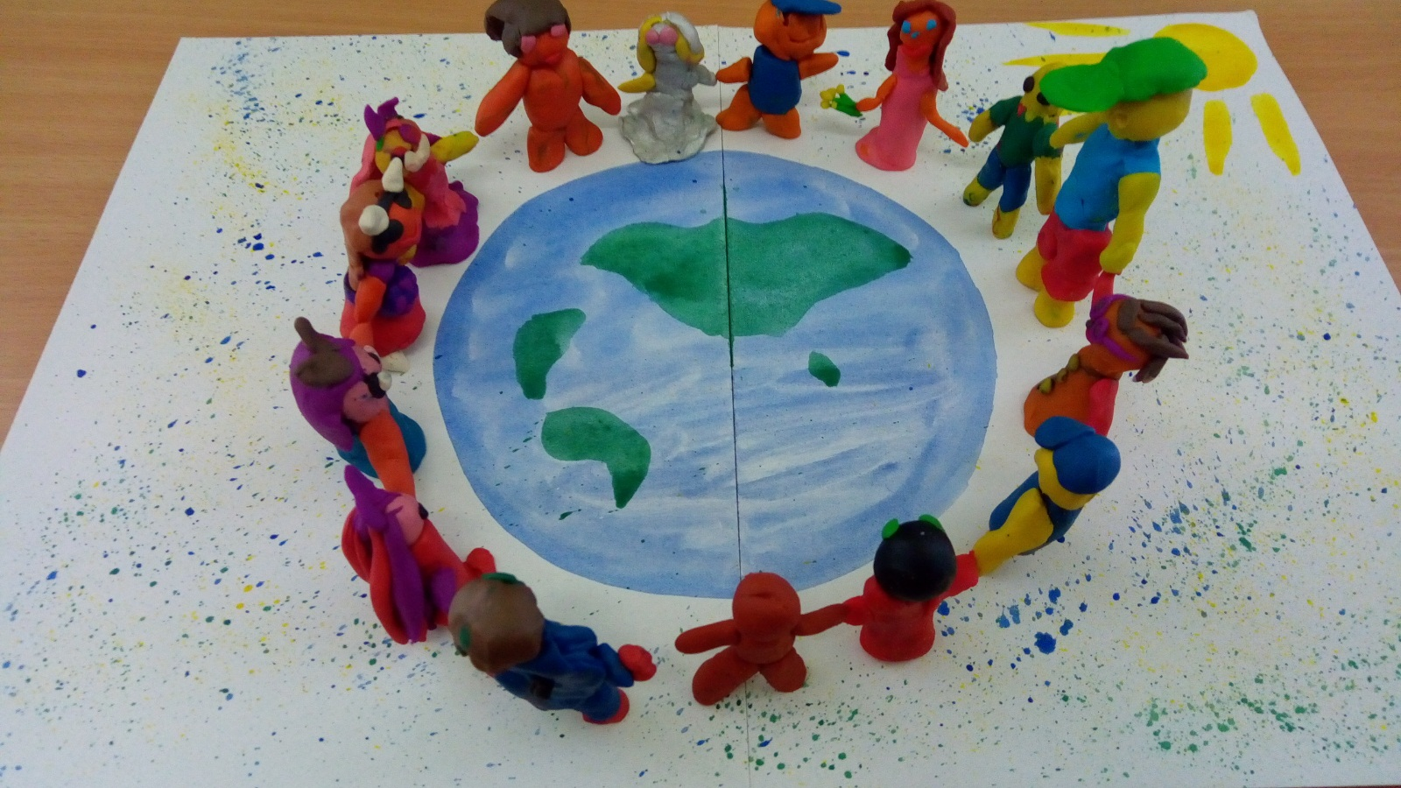

Выставка рисунков «Российская семья»
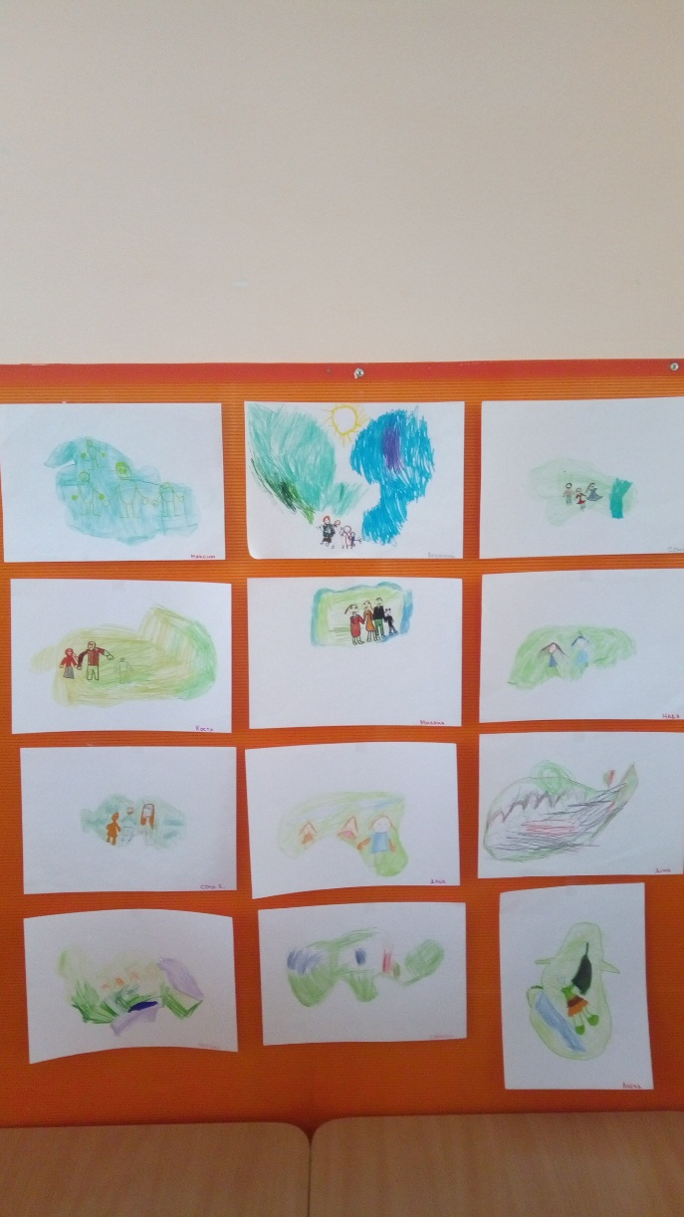

Сувенир «Пермяк соленые уши»
